МИНИСТЕРСТВО ЦИФРОВОГО РАЗВИТИЯ, СВЯЗИ И МАССОВЫХ КОММУНИКАЦИЙ РОССИЙСКОЙ ФЕДЕРАЦИИ

ФЕДЕРАЛЬНОЕ ГОСУДАРСТВЕННОЕ БЮДЖЕТНОЕ ОБРАЗОВАТЕЛЬНОЕ УЧРЕЖДЕНИЕ ВЫСШЕГО ОБРАЗОВАНИЯ
«САНКТ-ПЕТЕРБУРГСКИЙ ГОСУДАРСТВЕННЫЙ УНИВЕРСИТЕТ ТЕЛЕКОММУНИКАЦИЙ ИМ. ПРОФ. М.А. БОНЧ-БРУЕВИЧА»
(СПбГУТ)

Лабораторная работа №2
по курсу
«Проектирование и архитектура
программных систем»

Языки спецификаций передачи управления (алгоритм). Блок-схемы. Схемы Несси-Шнейдермана.

Выполнил:
студент группы ИКПИ-11
Крылов А.В.

Принял:
Смирнов. К.А.

Санкт-Петербург
2024 г.
Тема проекта
Разработка HAL для микроконтроллера Mik32 Amur на языке программирования Rust.
Проект направлен на реализацию безопасной работы с памятью и предотвращение распространённых ошибок, таких как use-after-free и гонки данных путём использования многочисленных проверок на стадии компиляции, предоставляемых языком Rust.

Для построения схем в данной лабораторной работе была использована теоретическая программа, написанная при помощи разрабатываемой в проекте библиотеки. Программа реализует небольшую видеоигру, в которой пользователь через нажатие на подключённую к микроконтроллеру кнопку управляет персонажем, уклоняющимся от препятствий. Игровое состояние отображается на LCD-дисплее в реальном времени.

Блок-схема алгоритма
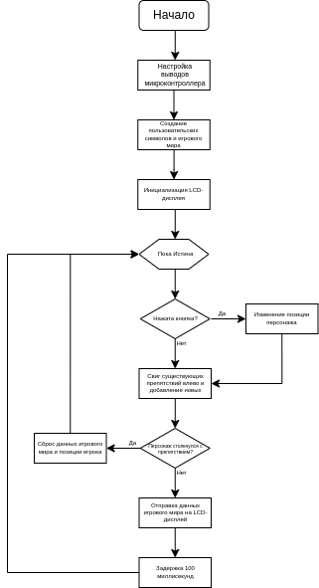

Рисунок 1. Блок-схема алгоритма
Диаграмма Насси-Шнейдермана
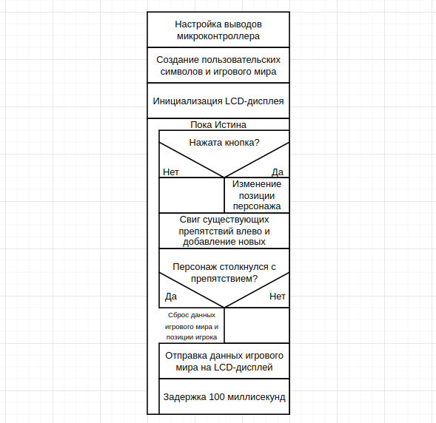

Рисунок 2. Диаграмма Насси-Шнейдермана
Выводы
В ходе проведенной лабораторной работы в виде блок-схемы и диаграммы Насси-Шнейдермана была представлена небольшая видеоигра, созданная при помощи HAL для Mik32 Amur.

